CA登录操作手册

驱动下载
访问中科河南公共资源交易平台网站，网站地址如下：http://www.zhongkehenan.com 如下图所示，点击进入交易主体登录：

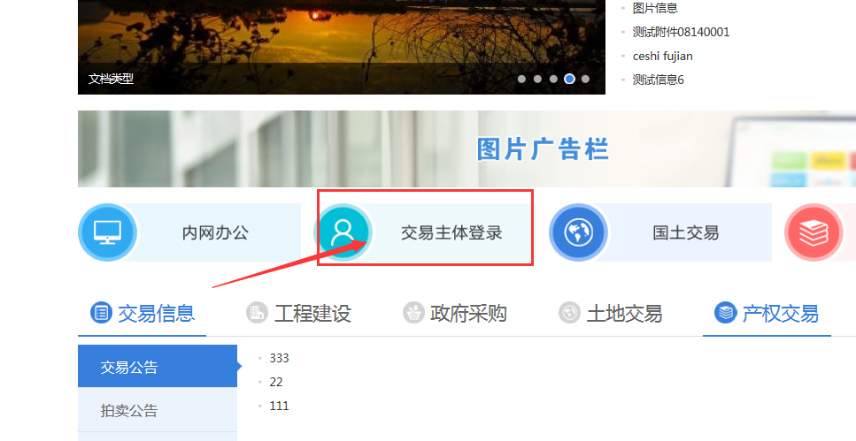

按图所示区域，下载驱动
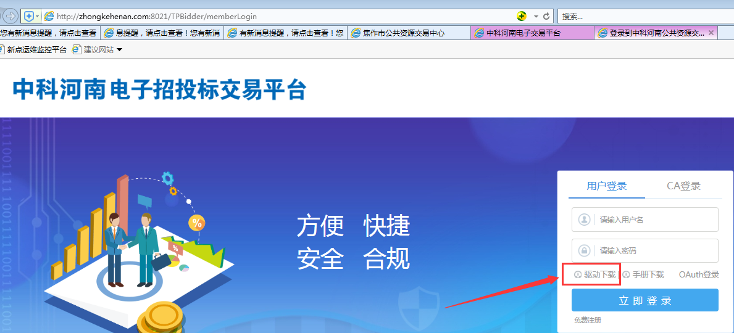
下面进行驱动的安装，建议按照默认点击“快速安装”进行安装。直到驱动安装完成。
注：驱动安装过程中请勿插CA锁，关闭浏览器和office或WPS文档。
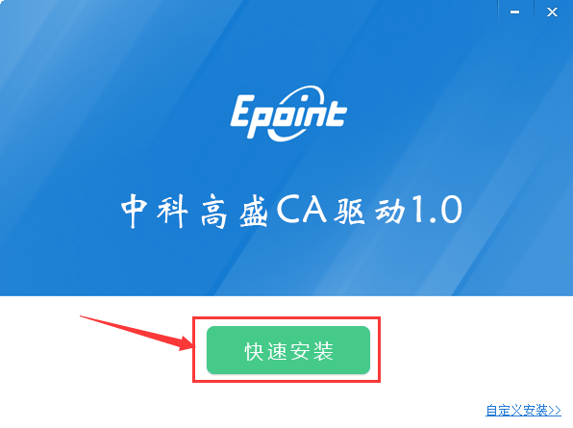
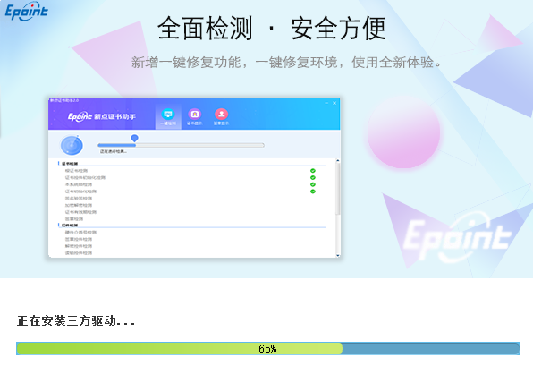
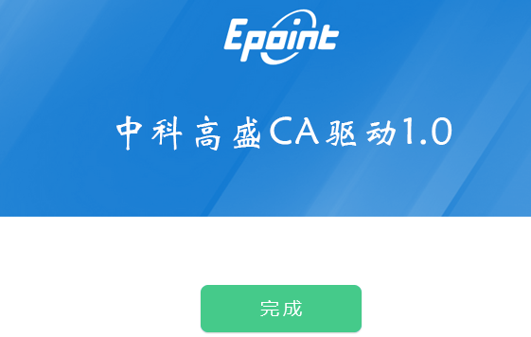

完成以上步骤后等待安装进程完成，期间注意不要插CA锁。最终完成CA驱动的安装。

运行证书小精灵
驱动安装完成后，打开电脑桌面上的“证书小精灵”。
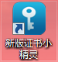
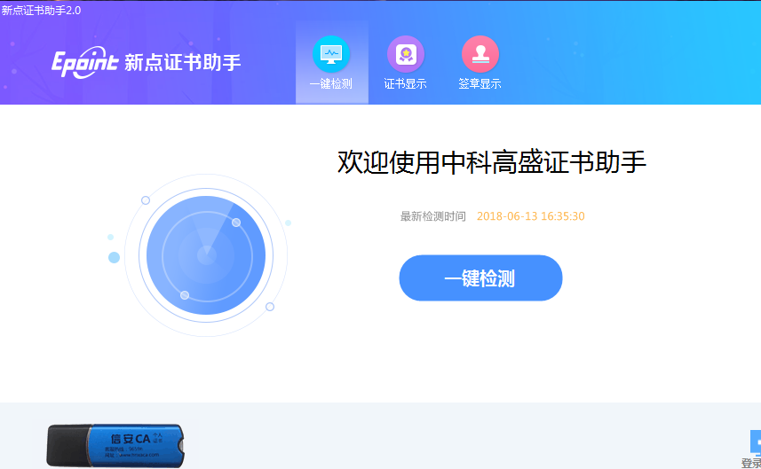

注：此时电脑只需要插上企业CA锁，不需要插上法人CA锁。

CA登录
登录会员系统，如下图所示进行CA登录
注：务必使用IE浏览器（并按照操作手册进行浏览器设置）
如下图所示进行会员系统登录
若在公共资源交易中心已办理有CA锁，请先完成中科河南公共资源交易平台注册会员及中科驱动安装，待资料审核通过后，按照“自助激活操作手册”进行CA锁激活操作即可使用；

